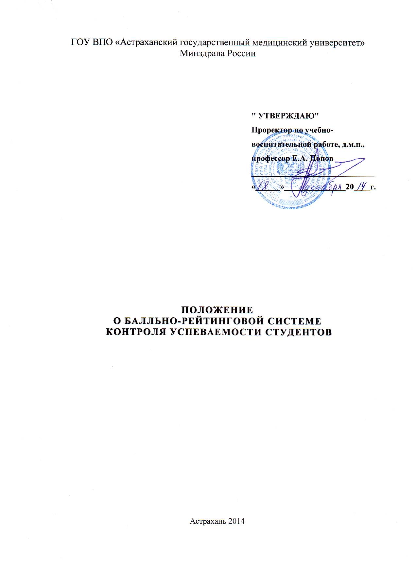
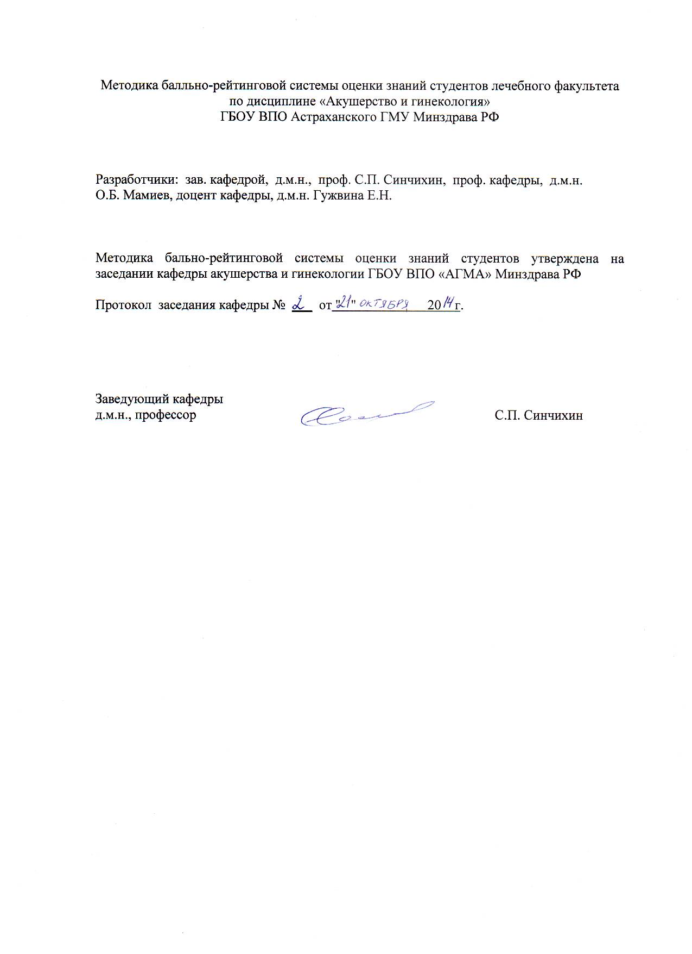

I. Общие положения

1.1. Настоящее положение разработано в соответствии с приказом Министерства образования и науки РФ от 29.07.2005 № 215 «Об инновационной деятельности высших учебных заведений по переходу на систему зачетных единиц» и Устава ГБОУ ВПО «Астраханский ГМУ» Минздрава России.

Основными целями введения балльно-рейтинговой системы являются:

стимулирование повседневной систематической работы студентов;

снижение роли случайностей при сдаче экзаменов и /или зачетов;

повышение состязательности студентов в учебе;

оценка реального места, которое занимает студент среди сокурсников в соответствии со своими успехами;

исключение возможности протежирования не очень способных и не очень прилежных студентов;

создание объективных критериев при определении кандидатов на продолжение обучения (ординатура, аспирантура и т.д.);

повышение мотивации студентов к освоению профессиональных образовательных программ с дифференциацией оценок результатов их обучения;

повышение академической мобильности студентов и их конкурентоспособность на международном рынке образовательных услуг;

демонстративность профессиональной подготовки специалиста для потребителей образовательных услуг и работодателей;

признание объективности степени компетентности выпускников и результатов работы профессорско-преподавательского коллектива.

1.2. Балльно-рейтинговая система предусматривает наличие по каждой дисциплине нескольких этапов контроля успеваемости (экзамен, зачет), текущий учет (участие в семинарах, выполнение домашних заданий, сдача контрольных нормативов, компьютерное тестирование и т.п.). Составной частью текущего контроля является контроль посещаемости учебных занятий.

1.3. В основу разработки балльно-рейтинговой системы положены принципы, в соответствии с которыми формирование рейтинга студента осуществляется постоянно в процессе его обучения в ГБОУ ВПО «Астраханский ГМУ» Минздрава России. Настоящая система оценки успеваемости студентов основана на использовании совокупности контрольных точек, оптимально расположенных на всем временном интервале изучения дисциплины.

II. Виды и формы контроля знаний, умений

и навыков студентов

2.1. Оценка успеваемости студентов в рамках балльно-рейтинговой системы осуществляется в ходе текущего, рубежного контролей и промежуточной аттестации.

2.1.1. Текущий контроль – это непрерывно осуществляемое наблюдение за уровнем усвоения знаний студентов и формированием у них умений и навыков в течение семестра или учебного года. Он осуществляется в ходе учебных (аудиторных) занятий, проводимых по расписанию. Формами текущего контроля могут быть опросы или выполнение заданий, в том числе и с использованием тестов.

2.1.2. Рубежный контроль осуществляется по разделам или учебным модулям дисциплины и проводится по окончании изучения учебного материала раздела (модуля).

Рубежный контроль проводится с целью определения качества усвоения учебного материала. В течение семестра может быть проведено несколько рубежных контролей по графику кафедры. Рубежный контроль может проводиться в устной (в том числе по билетам) или письменной форме, а также в виде тестового контроля.

В качестве форм рубежного контроля допускается использовать коллоквиумы, контрольные работы, самостоятельное выполнение студентами определенного числа домашних заданий по программам самостоятельной работы.

Формы текущего и рубежного контроля устанавливаются кафедрами.

2.1.3. Промежуточная аттестация – как вид контроля знаний в форме экзамена или зачета, предусмотренная Госстандартом и учебным планом ГБОУ ВПО «Астраханский ГМУ» Минздрава России оценивается по установленной системе оценок (из 5-и баллов).

При проведении промежуточной аттестации кафедрами учитываются рейтинговые баллы студентов по предмету аттестации, полученные при текущем и рубежном контроле.

Для учета успеваемости студентов в целом кафедры определяют общие рейтинговые баллы студентов в соответствии с методикой подсчета числа баллов при оценке успеваемости и критериями оценки.

III. Балльно-рейтинговая система контроля успеваемости студентов

3.1. Балльно-рейтинговая система контроля успеваемости студентов является одним из основных элементов системы зачетных единиц. Успешность изучения отдельных дисциплин в системе зачетных единиц оценивается суммой набранных баллов (из 100 возможных), а успеваемость студента в целом - по Общему среднему показателю успеваемости (ОСПУ).

3.2. Балльно-рейтинговая система контроля успеваемости составляется и утверждается кафедрами самостоятельно по каждой дисциплине и доводится до сведения студентов в начале занятий по данной дисциплине. При разработке конкретного варианта системы учитываются особенности учебной дисциплины и рекомендации настоящего «Положения о балльно-рейтинговой системе контроля успеваемости студентов».
3.3. Максимальное количество баллов, которое студент может получить по дисциплине – 100, минимальное количество баллов, при котором дисциплина должна быть зачтена – 61.
3.4. Перевод бальных оценок в академические оценки «отлично», «хорошо», «удовлетворительно», «неудовлетворительно» производится по следующей шкале:
- «отлично» - от 91 до 100 баллов. Все предусмотренное программой обучения выполнены полностью, качество их выполнения оценено числом баллов, близким к максимальному;
- «хорошо» - от 80 до 90 баллов. Теоретический раздел дисциплины освоен полностью, некоторые практические навыки и виды заданий выполнены не полностью. Качество выполнения ни одного из них не оценено минимальным числом баллов.
- «удовлетворительно» - от 60 до 79 баллов – теоретическое содержание курса освоено неполностью, но пробелы не столь существенны, необходимые практические навыки в основном сформулированы, предусмотренных рабочей программой обучения выполнены, некоторые из них содержат ошибки.
«неудовлетворительно» - менее 60 баллов. Рабочая программа по дисциплине не выполнена. Дополнительная самостоятельная работа над материалами курса не привела к существенному повышению качества выполнения учебных заданий.

IV. Методика подсчета числа баллов при оценке
успеваемости студентов

4.1. Результат успеваемости студентов на практических занятиях может оцениваться как в баллах 100-балльной системы (см. Приложение 1.), так и по пятибалльной «расширенной» системе (5, 5-, 4+, 4, 4-, 3+, 3, 3-, 2;).
4.2. Балльный результат текущего контроля знаний студентов определяется вычислением общего балла путем деления суммы всех оценок, полученных на практических занятиях, на число оценок с последующим переводом в 100-балльную систему.
4.3 Балльным результатом рубежного контроля является среднеарифметическая всех рубежных контролей по оценкам за знания разделов (модулей) дисциплины.
4.4. Балльному результату промежуточной аттестации (оценка на экзамене / зачете) соответствует выставленная по 5-балльной системе оценка, переведенная в рейтинговые баллы согласно Приложению 1.
Неудовлетворительная оценка на промежуточной аттестации ( «2» - менее 61 балла) не препятствует пересдаче экзамена, но максимальный балл в этом случае не может быть более – 75.
4.5. Балльно-рейтинговая оценка студента по учебной дисциплине определяется по формуле:
Σ = (Результат текущего контроля х 0,2) + (Результат рубежного контроля х0,3) + (Результат промежуточной аттестации х0,5)
4.6. При необходимости вычисления рейтингового балла после окончания любого курса или за период обучения проводится расчет по формуле:
Σ = | Сумма рейтингового балла всех пройденных дисциплин  Число дисциплин
4.7. При завершении учебного года производственной практикой рейтинг студента определяется по формуле:
Σ = (Рейтинговый результат по дисциплинам учебного года х 0,8) + (Рейтинговый результат практики х0,2)
4.8. Итоговая государственная аттестация проводится согласно установленным правилам, но рейтинг студента определяется суммой рейтинговых оценок за каждый учебный год.
4.9. Общий рейтинг студента за учебный год или итоговый рейтинг может быть увеличен за счет бонусов в баллах, полученных в результате успешной внеучебной работы: научно-исследовательская работа + 3, выступление на конференциях +3, дежурства в акушерско-гинекологичсеских стационарах + 3.

Приложение 1

КРИТЕРИИ ОЦЕНКИ ОТВЕТА СТУДЕНТА ПРИ 100-БАЛЛЬНОЙ СИСТЕМЕ

Характеристика ответа | Оценка ECTS | Баллы в БРС | Оцен-ка
Дан полный, развернутый ответ на поставленный вопрос, показана совокупность осознанных знаний об объекте, проявляющаяся в свободном оперировании понятиями, умении выделить существенные и несущественные его признаки, причинно-следственные связи. Знание об объекте демонстрируется на фоне понимания его в системе данной науки и междисциплинарных связей. Ответ формулируется в терминах науки, изложен литературным языком, логичен, доказателен, демонстрирует авторскую позицию студента. | А | 100–96 | 5  (5+)
Дан полный, развернутый ответ на поставленный вопрос, показана совокупность осознанных знаний об объекте, доказательно раскрыты основные положения темы; в ответе прослеживается четкая структура, логическая последовательность, отражающая сущность раскрываемых понятий, теорий, явлений. Знание об объекте демонстрируется на фоне понимания его в системе данной науки и междисциплинарных связей. Ответ изложен литературным языком в терминах науки. Могут быть допущены недочеты в определении понятий, исправленные студентом самостоятельно в процессе ответа. | В | 95–91 | 5
Дан полный, развернутый ответ на поставленный вопрос, доказательно раскрыты основные положения темы; в ответе прослеживается четкая структура, логическая последовательность, отражающая сущность раскрываемых понятий, теорий, явлений. Ответ изложен литературным языком в терминах науки. В ответе допущены недочеты, исправленные студентом с помощью преподавателя. | С | 90–86 | 4  (4+)
Дан полный, развернутый ответ на поставленный вопрос, показано умение выделить существенные и несущественные признаки, причинно-следственные связи. Ответ четко структурирован, логичен, изложен литературным языком в терминах науки. Могут быть допущены недочеты или незначительные ошибки, исправленные студентом с помощью преподавателя. | С | 85–81 | 4
Дан полный, развернутый ответ на поставленный вопрос, показано умение выделить существенные и несущественные признаки, причинно-следственные связи. Ответ четко структурирован, логичен, изложен в терминах науки. Однако допущены незначительные ошибки или недочеты, исправленные студентом с помощью «наводящих» вопросов преподавателя. | D | 80–76 | 4  (4-)
Дан полный, но недостаточно последовательный ответ на поставленный вопрос, но при этом показано умение выделить существенные и несущественные признаки и причинно-следственные связи. Ответ логичен и изложен в терминах науки. Могут быть допущены 1–2 ошибки в определении основных понятий, которые студент затрудняется исправить самостоятельно. | Е | 75–71 | 3  (3+)
Дан недостаточно полный и недостаточно развернутый ответ. Логика и последовательность изложения имеют нарушения. Допущены ошибки в раскрытии понятий, употреблении терминов. Студент не способен самостоятельно выделить существенные и несущественные признаки и причинно-следственные связи. Студент может конкретизировать обобщенные знания, доказав на примерах их основные положения только с помощью преподавателя. Речевое оформление требует поправок, коррекции. | Е | 70–66 | 3
Дан неполный ответ, логика и последовательность изложения имеют существенные нарушения. Допущены грубые ошибки при определении сущности раскрываемых понятий, теорий, явлений, вследствие непонимания студентом их существенных и несущественных признаков и связей. В ответе отсутствуют выводы. Умение раскрыть конкретные проявления обобщенных знаний не показано. Речевое оформление требует поправок, коррекции. | E | 65–61 | 3  (3-)
Дан неполный ответ, представляющий собой разрозненные знания по теме вопроса с существенными ошибками в определениях. Присутствуют фрагментарность, нелогичность изложения. Студент не осознает связь данного понятия, теории, явления с другими объектами дисциплины. Отсутствуют выводы, конкретизация и доказательность изложения. Речь неграмотная. Дополнительные и уточняющие вопросы преподавателя не приводят к коррекции ответа студента не только на поставленный вопрос, но и на другие вопросы дисциплины. | Fx | 60–41 | 2

